
INFORME
PROYECTO BECAS
BOLÍVAR GANA CON CIENCIA

Una de las estrategias establecidas en la política Nacional de Fomento a la Investigación e Innovación para modernizar el sistema productivo y alcanzar niveles sobresalientes de innovación, es apoyar la formación de 3600 profesionales con doctorado durante esta década. Los programas de doctorado están encaminados a convertir en investigador a un profesional de alto nivel, quien debe ser capaz de generar conocimiento, conservarlo y transformarlo a través de la escritura, la enseñanza y la aplicación. En este contexto, nace la necesidad de formar doctores que fortalezcan la generación y uso de ciencia, tecnología e innovación en el departamento de Bolívar, como motor de desarrollo económico e industrial del Departamento.
El programa “Bolívar Gana Con Ciencia” nace en este contexto, con el fin de fomentar la inversión en Innovación e Investigación a través de la formación de Talento Humano de alto nivel, para impactar positivamente la generación, la difusión, la apropiación y el uso del conocimiento como condiciones básicas para modernizar el sistema productivo, alcanzar niveles sobresalientes de innovación y aumentar la competitividad del país (COLCIENCIAS, 2008). Desde su inicio en el mes de agosto de 2014, se han financiado 23 programas de maestrías (21 internacionales) y 22 doctorados (15 internacionales) (Ver Tabla 1.), enmarcados en seis áreas estratégicas definidas en el contexto de necesidades del departamento de Bolívar, a través de la generación, la difusión, la apropiación y el uso del conocimiento. Paralelamente, el Programa pretende atraer el capital humano formado a través de un mecanismo de condonación como incentivo económico para el retorno de los beneficiarios a su Departamento, de tal manera que ese conocimiento sea aplicado en las estrategias de solución a las diferentes problemáticas del Departamento.
El Programa es referente nacional en proyectos de Ciencia y Tecnología en financiación de Talento Humano (Ver ANEXO 1. “Bolívar Gana Con Ciencia” es reconocido como mejor proyecto de Formación de Talento Humano con recursos del Sistema de Regalías). Las expectativas sobre lo que pase al momento de retorno de los beneficiarios, son altas. Es fundamental garantizar la vinculación y permanencia de los beneficiarios en el Departamento, para que comience su contribución de innovación y generación de conocimiento para el desarrollo de la industria, la economía y la tecnología. Por esto, es de gran importancia darle continuidad al Programa para poder hacerle seguimiento a los estudiantes, y poder desarrollar y fortalecer las redes de conocimiento del Departamento.

Indicadores de Producto en proceso
Financiar matriculas, sostenimiento y gastos asociados a becarios de doctorado durante sus estudios
Producto | Meta | Cantidad | % de Cumplimiento
Doctores formados en Universidades Nacionales | 12 | 6 | 50%
Doctores formados en Universidades Nacionales con doble titulación en el exterior | 12 | 1 | 8%
Doctores formados en Universidades en el exterior | 36 | 15 | 42%
Magisters formados en Universidades en el exterior | 22 | 21 | 95%
Magisters formados en Universidades Nacionales | 5 | 2 | 40%

Byron Rosero Briton
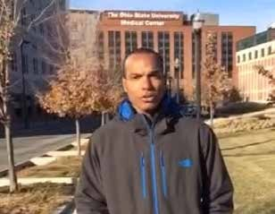

Doctorado
Neuro Anestesiología Clínica
Universidad de Ohio
Estados Unidos
Este Joven con espíritu de servicio decidió iniciar su residencia en Anestesiología en el Hospital San José en Bogotá, donde se presentaron cerca de 250 aspirantes, de los cuales solo 4 entre ellos Byron resultaron elegidos. Por sus altos logros, sus superiores decidieron ofrecerle el cargo de docente de anestesiología en el Hospital, donde trabajó por 2 años.
Al darse cuenta de su talento decidió aspirar a un Doctorado en Neuro Anestesiología Clínica en la Universidad Estatal de Ohio, en los Estados Unidos, que oferta un solo cupo a nivel mundial. Su excelencia profesional y académica le permitieron a este joven bolivarense lograr la admisión.
Sumado a esto, Byron de 29 años conoció sobre el Programa de Becas
Su plan de investigación está basado en evidencia medica y en los estándares internacionales para brindar mejores tratamientos y desarrollar nuevos estudios en neuroanestesiologia
“Nunca había sido becado, la verdad no creía en las becas y menos en que le podía pasar a la gente que
se esforzaba, siempre pensé que era por palancas, pero hoy como lo dije desde el principio del programa Bolívar Gana Con Ciencia, se vale soñar”.

Jezid Miranda Quintero
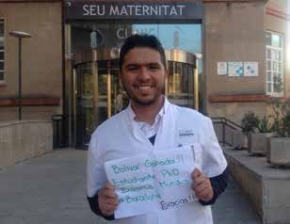

Doctorado
Patología Materna y
Medicina Fetal
Hospital Clínico de Barcelona
España

Nacido en Bogotá, pero de padres cartageneros, Jezid es bachiller del Colegio José Manuel Rodriguez Torices (INEM) y médico de la Universidad de Cartagena, con maestría en Ginecología Obstetra.
A su regreso, Jezid Miranda quien tiene 28 años de edad, espera aportar sus conocimientos para reducir las tasas de mortalidad materna y mejorar la atención a patologías fetales y perinatales en Bolívar.
En 2012, fue aceptado en el Perinatology Research Branch y la Universidad de Wayne en Detroit para un fellowship en investigación en Salud Materna y Perinatal.
Renunció a su vinculación con el Wayne State University para cumplir su sueño de hacer el doctorado en Patología Materna y Medicina Fetal en el Hospital Clínico de Barcelona. “Apliqué y salí favorecido, así que me decidí a hacerlo. Existían pocos centros en el mundo que enseñen cirugía fetal, y ya había aplicado a Barcelona, pero no habían becas o dinero para extranjeros, así que la beca del Bolívar ganador, representaba la oportunidad de hacer el doctorado, en el lugar que quería y luego regresar a Colombia, que siempre había estado en mis planes”.
Explica que la Red de Investigación que Bolívar Gana Con Ciencia va a crear en el Departamento, representa una estructura sostenible en la competitividad de Bolívar con relación a los demás departamentos del país.
Con su plan de investigación piensa fortalecer el cuidado materno y perinatal como una apuesta al futuro del departamento de Bolívar.

“Estaba escéptico. Pero durante el proceso me di cuenta que este gobierno le apuesta en serio al desarrollo humano”.

7
Carolina Carcamo Vergara
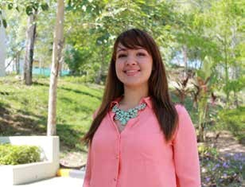
Doctorado
Psicología
U. Autonóma de Madrid
España
Carolina realizó sus estudios de bachillerato en el Colegio Eucarístico de Santa Teresa, donde también sobresalió por sus buenas calificaciones.
un instrumento más para que el Bolívar Ganador salga adelante, y agradezco al Gobernador Gossaín por permitir que mi hija logre sus sueños.”
Posteriormente, realizó sus estudios de pregrado en Psicología y fue la primera egresada de su promoción en la Universidad Tecnológica de Bolívar. Gracias a su rendimiento académico, logró también obtener una beca para realizar una maestría en Psicología, con énfasis en Investigación Psicosocial en la Universidad de los Andes.
Su preparación y compromiso la llevó, por segunda vez, a ganarse una nueva beca en uno de los proyectos más grandes de inversión para la educación superior “Bolívar Gana Con Ciencia”. Cárcamo iniciará su doctorado en Psicología, en la Universidad Autónoma de Madrid, España.
Toda su familia celebra esta oportunidad que le ofreció el Bolívar Ganador, pues al igual que ella jamás se imaginaron que un proyecto de esta envergadura, podría llegar a ser real en el Departamento. “Sé que mi hija será
Con su plan de investigación esta joven de 28 años, busca hacer énfasis en la posibilidad de obtener equidad educativa en Bolívar a través de un plan de intervención psicosocial, lo que permitirá disminuir la brecha existente en el rendimiento académico de hombres y mujeres, favoreciendo a los hombres en matemáticas y a las mujeres en lenguaje.
“Gracias a la gran gestión, transparencia y compromiso con la innovación del Gobernador de Bolívar podré cumplir mi sueño”.

8
Oscar Coronado Hernández
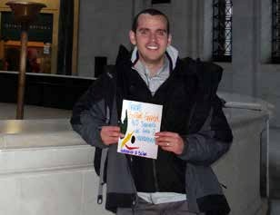
Doctorado
Ingeniería del Agua y Medioambiental Universidad Politécnica de Valencia
España

Oscar, es bachiller de la Ciudad Escolar Comfenalco e ingeniero civil de la Universidad de Cartagena. Desde muy pequeño sobresalió por su compromiso con el estudio y al finalizar su pregrado optó por cursar una maestría en Ingeniería Civil con énfasis en manejo sostenible de recursos hídricos en la Universidad de los Andes.
Oscar con 28 años y un excelente perfil y trayectoria académica, obtuvo una beca para cursar el Doctorado en Ingeniería del Agua y Medioambiental, en el Politécnico de Valencia, España. Para este joven Bolívar Gana Con Ciencia es una muy buena iniciativa, una oportunidad que no debe ser desaprovechada por los jóvenes talentos del Departamento.
Mientras cursaba esta maestría, trabajó en una empresa bogotana en la que tuvo la oportunidad de diseñar represas, sistemas de acueducto y alcantarillado, hidráulica vial, y drenaje urbano. Desde 2010, está vinculado como docente en la Universidad Tecnológica de Bolívar en los programas de ingeniera civil y ambiental.
En los últimos años, este cartagenero ha asesorado también proyectos de ingeniera hidráulica en empresas como Tecnoconsulta SAS, Acuacar, Playa Banca Barú SAS, Inincorp, Americas SAS, Vehicosta, Diseños y Asesorías, Integra Construcciones entre otras.
Con su proyecto de investigación apunta al mejoramiento y eficiencia de los sistemas y recursos hidricos con el fin de fortalecer la competitividad del Departamento.
“Gracias a la Gobernación de Bolívar por esta beca. El programa de Bolívar Gana Con Ciencia, reúne todo lo que se necesita para que un estudiante pueda dedicarse a la investigación y el desarrollo de la región”.

9
George Archbold Taylor
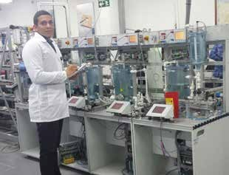
Doctorado
Ingeniería Electrónica Universidad Javeriana Colombia
Nacido en San Andrés Islas, pero criado y con raíces cartageneras, George realizó su bachillerto en el Colegio Naval Militar Abolsure e hizo su pregrado en la Universidad Tecnológica de Bolívar, donde se destacó por sus altas calificaciones.
Este joven Ingeniero Eléctrico de 26 años, motivado por un Bolívar competitivo, se postuló al programa de becas de la Gobernación de Bolívar y logró el beneficio de hacer su Doctorado en Ingeniería, en la Universidad Javeriana, en Bogotá.
Laboralmente, se ha desempeñado como Supervisor QA/QC en el proyecto expansión Refinería de Cartagena “Reficar” y también como coordinador e investigador del Centro de Investigaciones Científicas de la Escuela Naval de Cadetes “Almirante Padilla”
Para George estudiar es un hobby y profesionalizarse en lo que le apasiona, es un reto que le permitirá acceder a buenas oportunidades laborales.
Ser doctor de una de las mejores universidades de Colombia, se empieza hacer realidad. Este sueño para él, es compartido con su padre, por ser la persona que lo animó a participar y postularse. “Mi papá fue el que me avisó sobre las becas de Bolívar Ganador, y uno de los días más felices de mi vida fue el 31 de diciembre, cuando un mail, tipo ocho de la mañana me despertó, y cuando leí, usted es beneficiado con el programa Bolívar Gana Con Ciencia, yo recuerdo que corrí, abracé a mi papá y a mi mamá y les dije este es el día más feliz de mi vida, voy a ser un doctor para mí y para mi familia”.
Con su proyecto de investigación espera desarrollar estrategias de modelación, control y optimización para el sector agroindustrial.
“Gracias al Bolívar Ganador por permitir que jóvenes como yo puedan transformar el Departamento”.

10
Wilfredo Marimon Bolívar
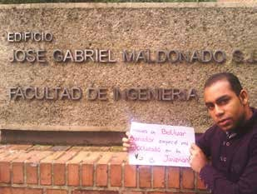
Doctorado
Ingeniería - Nanotecnología Universidad Javeriana Colombia
Nacido en Baranoa, Atlántico. Wilfredo, es bachiller del Colegio Naval Militar Abolsure e Ingeniero Químico de la Universidad de Cartagena. Durante dos años fue joven investigador del programa de ingeniera química de la Universidad de Cartagena, desde donde adelantó varias investigaciones sobre absorción de metales pesados y nanotecnología.
Ha publicado artículos sobre la producción de bioetanol a partir de la fermentación alcohólica de jarabes glucosados derivados de las cascaras de naranja, piña, mango y papaya.
Estaba en Puerto Rico haciendo una maestría en Ingeniera Química, cuando resultó ganador de la beca Bolívar Gana con Ciencia. Este momento, aseguró fue muy difícil “estaba contento pero no sabía si regresarme o quedarme porque ya estaba terminando el primer semestre, pero las condiciones de la beca y la posibilidad de cursar un doctorado hicieron que la balanza se inclinará y optara por el regreso”.
Wilfredo, no se arrepiente de la decisión tomada. Ya comenzó sus estudios de doctorado en la Universidad Javeriana de Bogotá, en Ingeniería-Nanotecnología desde la cual considera puede aportar mucho al campo de la ingeniera química en el país.
Este joven de 25 años, con su plan de investigación en ingeniería de nanopartículas para detección y remoción de contaminantes en aguas de producción, espera regresar a Bolívar y aplicar todo lo aprendido, para conseguir un mejor Departamento con las nuevas tecnologías
“Esta beca es realmente muy buena, me gusta que tengamos que regresar a Bolívar porque eso me dará la oportunidad de retribuirle a los bolivarenses todo lo que han hecho por mi”.

11
Henry González Doria
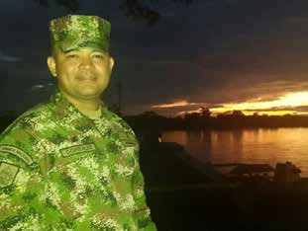
Doctorado
Ciencias Sociales y Humanas Universidad Javeriana Colombia
Barranquillero destacado en sus actividades académicas. Realizó su bachillerato con éxito en el Instituto Técnico Agropecuario Lorica en Córdoba, y su pregrado en la Universidad Antonio Nariño, sobresaliendo en los ECAES en Ingeniería Industrial del Departamento.
Cuenta con una especialización en Gerencia de Proyectos en la Universidad -EAN- y cursó dos Maestrías, una en Administración en la Universidad Tecnológica de Bolívar y otra en la Universidad Externado de Colombia en Pensamiento Estratégico y Prospectiva.
Henry además se unió a la Armada Nacional de Colombia, donde se ha desempeñado como Ingeniero Jefe de la Unidad de Comandos Submarinos y asesor del Viceministro de Defensa para las Políticas y Asuntos Internacionales.
A sus 33 años, Henry ha querido ampliar sus conocimientos postulándose al Programa Bolívar Gana Con Ciencia, para su fortuna, fue seleccionado para cursar un Doctorado en Ciencias Sociales y Humanas en la Pontificia Universidad Javeriana en Colombia.
Con su plan de investigación pretende diseñar un modelo de competitividad incluyente para el desarrollo agroindustrial de Bolívar que permita disminuir el índice de pobreza y desigualdad a través de la producción y el empleo en el área rural del Departamento.
“Para la Gobernación de Bolívar solo tengo agradecimientos, a quien puedo le comento sobre el proceso y les digo que es transparente, reflejo de un Bolívar Ganador”.

12
María I. Jaramillo Gutiérrez
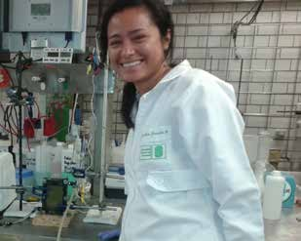
Doctorado
Ingeniería Química Universidad Industrial de Santander
Colombia
María Inés, es bachiller de la Institución Educativa Soledad Acosta de Samper e ingeniera industrial con maestría en el mismo área de la Universidad Industrial de Santander (Bucaramanga). Como parte de su quehacer profesional ha sido joven investigadora de Colciencias, operaria de Planta de tratamiento de Aguas Residuales de Bavaria y docente de la Fundación Universidad de América y de la Universidad Industrial de Santander.
El proceso de selección del programa Doctoral lo inició desde el segundo periodo del 2014, verificando los requisitos que debía cumplir: examen de suficiencia, certificación del nivel de inglés y entrevistas con los docentes de programa. Después de eso, eligió la Universidad Industrial de Santander, puesto que en ella había realizado sus estudios de Maestría y completó el proceso en el portal web del programa de Becas.
Esta cartagenera, se enteró de la convocatoria de Bolívar Gana con Ciencia gracias a la campaña de comunicación realizada por Ceiba y la Gobernación de Bolívar para dar a conocer el Programa. “El proceso de selección fue muy rápido y fue muy gratificante conocer que había sido seleccionada para ser beneficiaria ya que es una oportunidad para crecer profesionalmente y aportar a mi departamento a partir de la investigación realizada”.
El plan de investigación de María Inés de 26 años, consiste en el aprovechamiento de la energía solar para la descontaminación de aguas residuales de la industria del petróleo a través de un proceso fotoelectroquímico.
“Agradezco a la Gobernación de Bolívar por esta gran oportunidad, espero retribuir en mayor proporción con mi conocimiento al departamento de Bolívar”.

13
Erika Ruiz Paternina
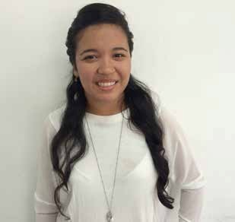
Maestría
Tecnologías Urbanas
Sostenibles
Universidad de Buenos Aires
Argentina
Esta cartagenera, realizó su bachillerato en la Ciudad Escolar Comfenalco, sus estudios de pregrado en la Universidad de Cartagena en Ingeniería Química y se especializó en Tecnológias en producción de bioinsumos– SENA.
Para Erika, haber sido una de las beneficiadas, fue una noticia que espero con ansias desde el momento en que se postuló, pues meses atrás había estado en Egipto dictando clases de inglés a niños de Siria refugiados en Egipto, experiencia que dejó una gran enseñanza.
Cuando regresó a la ciudad, sus padres la presionaban con buscar un trabajo y no esperanzarse con este programa, que parecía según ellos bastante improbable. Sin embargo, ahora no sueltan las publicaciones de los periódicos sobre los becarios de Bolívar Gana con Ciencia, para mostrar con orgullo que su hija se ganó una beca para cursar una Maestría en Tecnologías Urbanas en Buenos Aires.
Una vez culminada su maestría en Argentina esta joven de 24 años espera con su plan de investigación desarrollar proyectos ambientales enfocados a la solución de problemas en el Departamento, uno de ellos tiene que ver con la contaminación de los ríos, que puede ser retenida a través de materias primas que generan el bagazo o residuo de la caña, la palma, cascara de yuca, entre otros que servirían como bases para usarlas en la remoción de contaminantes como el mercurio y otros metales pesados que son utilizados en su mayoría por la minería del oro.
“Esta beca es uno de mis logros más grandes, con esto demostré que
si es posible creer en el Gobierno Departamental que demuestra cambios positivos y que hoy
yo hago parte de esta transformación”.

14
Luis Álvarez Quintero
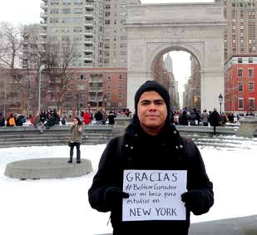
Maestría
Ingeniería Civil Universidad de New York Estados Unidos
Luis Rodolfo, desde muy pequeño se destacó por su compromiso y esfuerzo tanto en la primaria como en el bachillerato. Estudió en lat Ciudad Escolar Comfenalco, donde ganó una distinción Andrés Bello en la categoría Departamental en el área de Química.
Cursó todo su pregrado becado en la Universidad de Cartagena, en el programa de Ingeniería Civil y debido a su excelencia académica, la Universidad decidió otorgarle otra beca para cursar una especialización en Gerencia de Proyectos de Construcción.
Este joven prodigio como lo llaman sus familiares y amigos no descartó una beca más para su hoja de vida, esta vez obtando por salir del país y conocer otras culturas.
A sus 27 años, decidió aspirar al programa de becas del Bolívar Ganador, aunque reconoce que al principio por las exigencias académicas pensó que sería difícil poder conseguirla no obstante, aplicó a la Universidad de New York, a la Maestría en Ingeniería Civil y logró la admisión.
Su plan de investigación está basado en la gestión de la calidad para la reducción de los reprocesos en la industria de la construcción civil en el Departamento de Bolívar.
“La noticia me tomó por sorpresa, efectivamente había sido Becado por el mejor programa de becas del País y orgullosamente era mi Departamento, hoy puedo decir con alegría que soy parte de la transformación que empezó el Bolívar Ganador”.

15
Joaquin Puello Payares
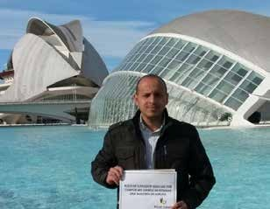
Maestría
Ingeniería Avanzada Producción Logística Universidad Politénica de Valencia, España
Joaquin, es bachiller de la Ciudad Escolar Comfenalco, Administrador Industrial y especialista en Gestión Gerencial de la Universidad de Cartagena. En su momento fue el segundo mejor ECAES, y el segundo mejor promedio general de la Universidad de Cartagena.
Durante 5 años fue Jefe de la Sección de Asesoria de Proyectos de Investigación de la Universidad de Cartagena, tiempo en el cual realizó varias investigaciones sobre la gestión del conocimiento y la comunicación organizaciónal para la mejora de los sistemas de gestión y de procesos. También se desempeño como docente de la fundación Unu¡iversitaria Tecnológico Comfenalco, y ocupó cargos administrativos en distintas empresas de logistica y operaciones en Cartagena.
Este cartagenero de 31 años, esta cursando una maestría en Ingeniería Avanzada de la Producción, Logística y Cadena de Suministros en la Universidad Politécnica de Valencia, en España, gracias al programa de becas del Bolívar Ganador.
“Recibí un whatsaap de una amiga que estaba participando en la convocatoria, donde me decía que me habían seleccionado. Lo primero que hice fue agradecerle a Dios por esa bendición, posteriormente revisé la pagina y llamé a mis padres para contarles la buena nueva. Ese día ha sido uno de los más importantes y felices de mi vida”.
Con su plan de investigación, Joaquín pretende hacer análisis operacional de los puertos privados de uso público en el departamento de Bolívar.
“Esta beca requiere de un proceso exigente. Nada de recomendados, nada de política, nada de favores. Es un proceso absolutamente blindado, transparente. Apliqué, puse mi fe en Dios y obtuve mi beca”.

16
Valentina Romero Silva
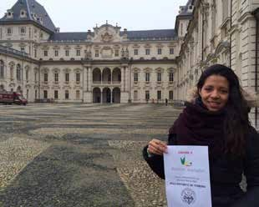
Maestría
Planificación Territorial, Urbana y Paisajístico-ambiental Politécnico de Torino
Italia
Valentina, es bachiller del Colegio de
Nuestra Señora de La Candelaria. En
2009, alcanzó el primer lugar en las pruebas Icfes en el departamento de Bolívar, estudió Arquitectura becada por la Universidad Javeriana de Bogotá.
A sus 20 años, resultó ganadora de la beca Bolívar Gana con Ciencia e inicio en agosto de 2014 sus estudios de maestría en Planificación Territorial en el Politécnico de Torino. Esta futura urbanista bolivarense busca una doble titulación con la Universidad de Torino y la Javeriana.
“Aprendí italiano en Colombia porque desde siempre estudiar en Italia había sido mi proyecto de vida, y quería estar preparada para cuando llegara la oportunidad”, explica Valentina, a quien le gustaría que el programa Bolívar Gana con Ciencia continuara después del 2015, cuando haya un cambio en la administración departamental.
Para esta cartagenera, no es extraño que dentro del modelo de gobierno que ha aplicado Juan Carlos Gossaín en Bolívar, la alta educación sea un pilar fundamental para el desarrollo del Departamento. De hecho, pretende que los conocimientos de Planeación Urbana y Territorial que adquiera en su maestría, le permitan tener las herramientas para aportar en el proceso de diseño de los elementos de planeación pública de Bolívar.
La expectativa de Valentina es entregarles a los bolivarenses la visión de un territorio más equitativo social y ambientalmente, sostenible y competitivo, por eso su plan de investigación se centra en la consolidación de los cuerpos hídricos como articuladores de actividades territoriales.
“La apuesta del Departamento es clara, sembrar grandes talentos del futuro y trabajar en su desarrollo, estoy inmensamente agradecida, por apoyar mi proyecto académico y profesional”.

17
Maria V. Vidal Mejia
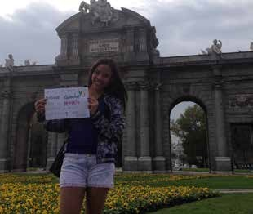
Maestría
Ingeniería Química Universidad Áutonoma de Madrid
España
Nacida en Rioacha, (Guajira) Maria Victoria es Bachiller del Colegio Eucarístico de Santa Teresa de Cartagena de Indias, e ingeniera química de la Universidad de Cartagena.
Se graduó del pregrado a los 22 años, y trabajó como practicante y luego como ingeniera en la empresa multinacional Ajover. También fue joven investigadora en el grupo Licatuc (catalisis y nuevos materiales) del programa de Ingeniería Química de la Universidad de Cartagena.
Con 23 años hizo todo el proceso sin comentarle nada a su madre. sólo hasta cuando tuvo la buena nueva, llegó a su casa y dijo: “Mami, me gané una beca y me voy para Madrid”. Su madre solo le creyó cuando el Gobernador Juan Carlos Gossaín, se lo confirmó durante el evento de presentación de los primeros becarios del Bolívar Ganador.
Esta joven esta en España estudiando una maestría en Ingeniería Química en la Universidad Autónoma de Madrid, y valora mucho la oportunidad que le brinda el Bolívar Ganador, dice que es un voto de confianza porque es una beca que tiene gran cobertura.
A su regreso al Departamento, espera involucrarse en el diseño de nuevos productos e investigar para desarrollar nuevos procesos en las industrias químicas. Su plan de Investigación esta basado en la reformación catalitica del Etanol para la obtención de Hidrogeno.
“La oportunidad que me brinda el Bolívar Ganador, es un gran voto de confianza, por eso regresaré, aplicaré y transmitiré todos los conocimientos que adquiera en beneficio del Departamento que me acogió”.

18
Mario Ojeda Cuello
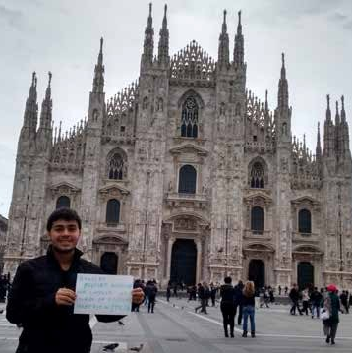
Maestría
Ingeniería Energética Politécnico de Milán Italia
Bachiller a los 11 años es ingeniero químico de la Universidad de Cartagena a los 17. Mario tiene un coeficiente intelectual alto descubierto por su profesora de inglés cuando tenía cuatro años de edad y cursaba sus estudios de prescolar en el Colegio Nuestra Señora de Lourdes de San Marcos, Sucre.
El Instituto Merani de la ciudad de Bogota, corroboró por medio de una valoración que su coeficiente intelectual es de 159, cuando lo máximo para su edad era 100.
El día de su grado de ingeniero, recibió la noticia de su vinculación al Departamento de Química Ambiental y Computacional en el Departamento de Investigaciones de la Universidad de Cartagena.
A sus 19 años, empezó la maestría en Ingeniería Energética en el Politécnico de Milán, en Italia. “La experiencia que he tenido estudiando mi maestría en Italia, ha sido muy agradable, las clases son interesantes, dictadas en inglés, el nivel es alto y exigente.
La gente es muy amable, he vivido una experiencia bastante agradable, conocer otras culturas y estar en otro país, es algo único y que vale la pena vivir”.
Con su plan de investigación busca diseñar y desarrollar un nuevo proceso de reducción catalítica, con el fin de obtener una nueva tecnología de reducción de emisiones contaminantes para ser implementada en Bolívar.
“La Gobernación de Bolívar, me hizo recobrar la confianza en lo público. Este programa de becas demuestra que sí es posible invertirle a la educación en Colombia”.

19
David Cueto Ferreira
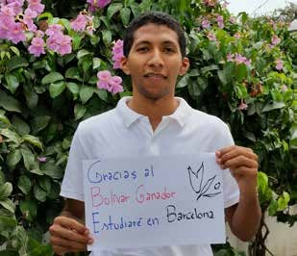
Maestría
Ingeniera Biológica y Ambiental Universidad Áutonoma de Barcelona
España
David, realizó sus estudios de bachillerato en el Colegio José Manuel Rodríguez Torices (INEM) y es ingeniero químico de la Universidad de Cartagena. Fue joven investigador de Colciencias por un año, tiempo en el cual adelantó en la Universidad de Cartagena una investigación para evaluar el potencial de la energía eólica para la producción de hidrógeno como combustible.
Se enteró del programa Bolívar Gana con Ciencia, a través de un amigo, preparó todos sus documentos, hizo el examen de inglés y se presentó a la convocatoria. “Estaba muy ansioso, pero me sentía tranquiló porque había hecho todo bien, un día recibí un correo de CEIBA donde me notificaban que había sido seleccionado y me sentí muy contento y agradecido”.
Para este cartagenero de 24 años, estudiar en España es un gran reto que asumirá con mucha responsabilidad. El grupo de investigación del máster en Ingeniera Biológica y Ambiental de la Universidad Autónoma de Barcelona, considera está acorde a su perfil profesional y cumple con lo necesario para complementar su formación académica.
Con su plan de investigación espera diseñar un sistema de producción de biogás para que a partir de los gases contaminantes que liberan las basuras, extraer el metano y usarlo como combustible en las redes domésticas de gas natural o en las cocinas eléctricas y darle así un valor útil a las basuras e innovar.
“Este es un programa de becas excelente, no me imaginé que iba a tener tantos beneficios. Felicito al Gobernador porque es una gran apuesta en innovación y motivo a los jóvenes profesionales a que se postulen, porque es viable y una magnífica oportunidad”.

20
María Angélica Brieva
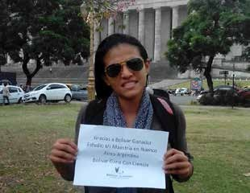
Maestría
Ingeniera Sanitaria Universidad de Buenos Aires Argentina
Esta cartagenera, es bachiller de la Ciudad Escolar Comfenalco e Ingeniera Química de la Universidad de Cartagena. Cuando se graduó del pregrado recibió una distinción por su alto desempeño académico. Ha sido joven investigadora de Colciencias, y realizado investigaciones sobre polímeros y pruebas en polietileno.
Se postuló a la convocatoria del programa de becas de Bolívar Gana con Ciencia en dos oportunidades “Me enteré por una amiga de la universidad de estas becas, y apliqué a la segunda convocatoria pero en ese momento no cumplí con los requisitos, porque no tenía el examen de inglés. Decidí prepararme y en diciembre del año pasado realicé el examen, obtuve el puntaje que necesitaba y me presenté apenas abrieron la tercera convocatoria”.
María Angélica tiene 26 años y trabajó en varias empresas en Cartagena dedicadas a la instalación de tuberías y a la ingeniería sanitaria e hidráulica, de ahí que haya decidido cursar su maestría en esta misma área en la Universidad de Buenos Aires y que su plan de investigación esté muy ligado a su experiencia laboral.
Mientras estuvo laborando en el corregimiento de Punta Canoas notó que la comunidad se negaba a que se construyeran filtros biológicos en los rellenos de aguas residuales por los fuertes olores que estos expelían. Por eso, su investigación está basada en la aplicación de materiales autóctonos de Cartagena y Bolívar en los rellenos que son actualmente usados en los filtros biológicos de las aguas cloacales.
“Hace un mes estoy en clases y veo ideas que se pueden aplicar en el Departamento en la parte de saneamiento ambiental. Hoy estoy aquí con esta beca en Argentina estudiando lo que siempre quise”.

21
Víctor Hugo Simancas
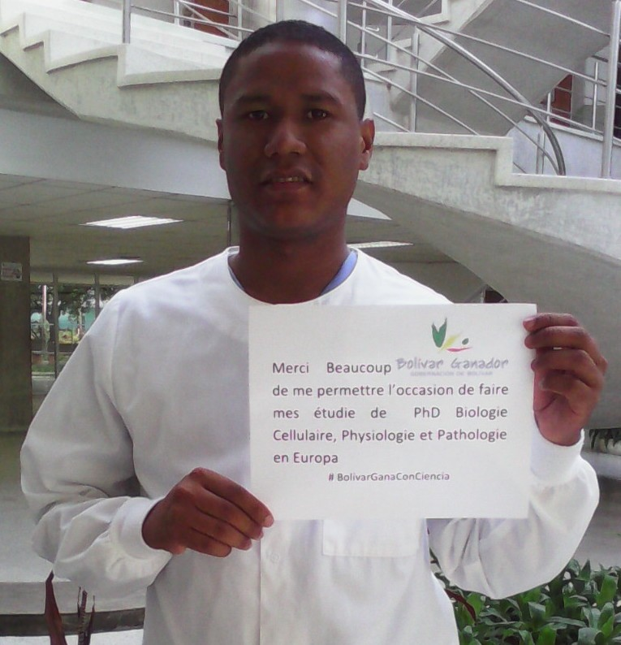
Doctorado
Biología Celular
París 7- Denis Diderot
Francia

Este joven oriundo de Arjona realizó su bachillerato con éxito en la Institución Educativa Benjamín Herrera y su pregrado en odontología en la Universidad de Cartagena.
Con su plan de Investigación pretende realizar un análisis comparativo de genes es pacientes pediátricos con síndrome de nefrocalcinosis y amelogenesis imperfecta.
Víctor cuenta con experiencia en eventos científicos, así como también ha hecho publicaciones en revistas científicas y trabajado en proyectos académicos. A su vez, tiene experiencia en el Hospital San Rafael de Leticia y en la Universidad de Cartagena.
A sus 25 años, Henry ha querido ampliar sus conocimientos postulándose al Programa Bolívar Gana Con Ciencia, y al Doctorado en Biología Celular en Francia. Debido a sus capacidades y gran curiosidad investigativa, fue elegido como beneficiario de las Becas de Bolívar ganador y a la Universidad París 7 Denis - Diderot.
"Es un enorme beneplácito haber sido seleccionado como uno de los beneficiarios del programa Bolívar Gana con Ciencia, mis agradecimientos perenne al Gobernador Gossain y todo su equipo de trabajo por permitir hacer realidad mi sueño de estudiar en unas de las mejores universidades de Europa y del mundo. Gracias por tener en cuenta a los estudiantes de la provincia Bolivarenses"

28
Luis Alberto Jerez Zurita
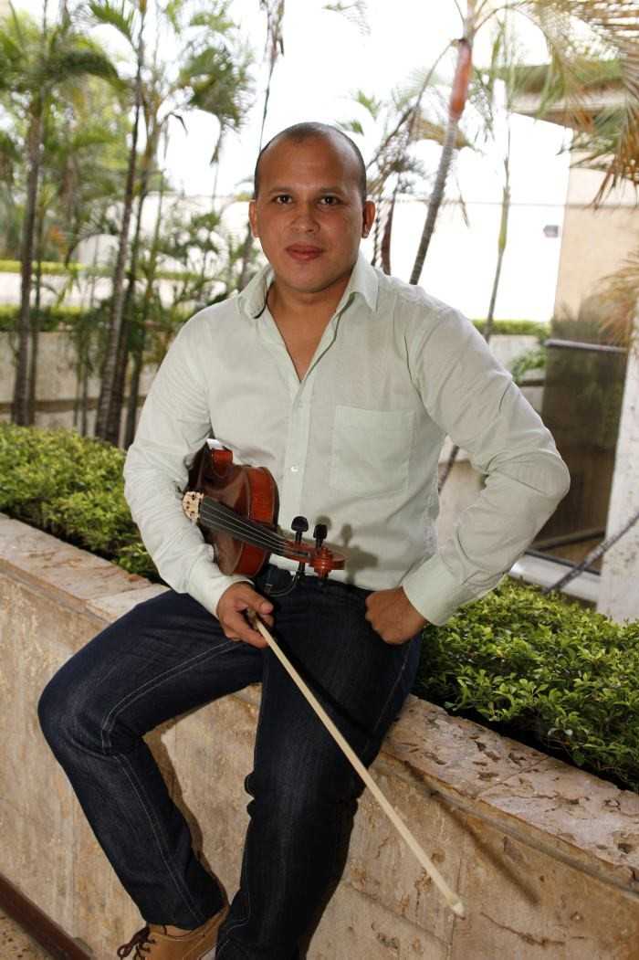
Maestría
Composición Musical Universidad
EAFIT Colombia
Luis nació en Plato, Magadalena. Es bachiller de la institución José Manuel Rodríguez Corices, en Cartagena. Posteriormente, realizo sus estudios de pregrado en Música en la institución Universitaria de Bellas Artes y Ciencias de Bolívar.
Este joven ha sido ganador del concurso Nacional de Composición PLATAFORMA 28, de la Orquesta Sinfónica Nacional de Colombia por dos años seguidos. Luis también ha participado en el Cartagena Festival Internacional de Música y en el festival Internacional de Orquesta Juveniles de la Fundación Tocando Puertas.
La investigación de Luis se va a encaminar en la música autóctona de la Región Caribe Colombiana, en especial el eje de su programa de investigación se centra en los aires musicales desarrollados y abordados por los músicos en el departamento de Bolívar.
Este músico, de 29 años se enteró de las becas de Bolívar Gana con Ciencia, cuando buscaba formas de financiar sus estudios de profundización en música. "Realmente es muy motivante para el departamento de Bolívar y toda Colombia que se den este tipo de oportunidades a Jóvenes y personas en general que no tengan como financiar sus estudios pero si muchas ganas y empeño por salir adelante"
“Gracias a la Gobernación de Bolívar y a la fundación Ceiba por impulsar el desarrollo académico e intelectual en el departamento de Bolívar, juntos están cambiando vidas y transformando al departamento”.

29
Hugo de la Espriella
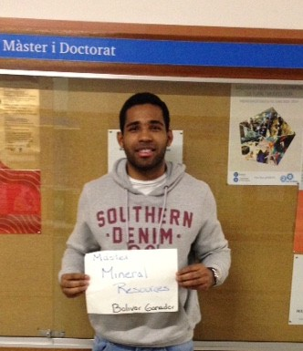
Maestría
Recursos Minerales Universidad de Barcelona España
Hugo, es bachiller del Colegio San Pedro Claver de la ciudad de Cartagena de Indias. Estudió su pregrado en la Universidad Nacional sede Medellín en Ingeniería de Minas y Metalurgia, en donde se destacó como asistente de investigación y estudiante auxiliar en proyectos.
Este joven bolivariense se desempeñó como profesional por un año en la empresa Cerro Matoso S.A. Después de esta experiencia, Hugo emprendió los procesos de postulación a la maestría en la Universidad de Barcelona. Hoy en día se encuentra en España realizando sus estudios con ayuda de Bolívar Gana con Ciencia, programa del cual es beneficiario.
Dentro de las principales motivaciones de Hugo se encuentra contribuir con el desarrollo del departamento y del país. Este fue uno de los principales causantes para postularse a las Becas que ofrece el Departamento de Bolívar.
Con base en toda la experiencia y conocimiento que va a aprender en los próximos meses, Hugo aspira servirle al Bolívar. Su plan de investigación radica en evaluar los depósitos orogénicos de la zona del sur de Bolívar y analizar las explotaciones mineras para conseguir una óptima extracción de oro reduciendo el mercurio en el proceso de beneficio.
"Agradezco al departamento por la oportunidad de la beca y espero que muchos jóvenes con ideas se animen a participar en las próximas convocatorias"

32
Cesar David Llanos
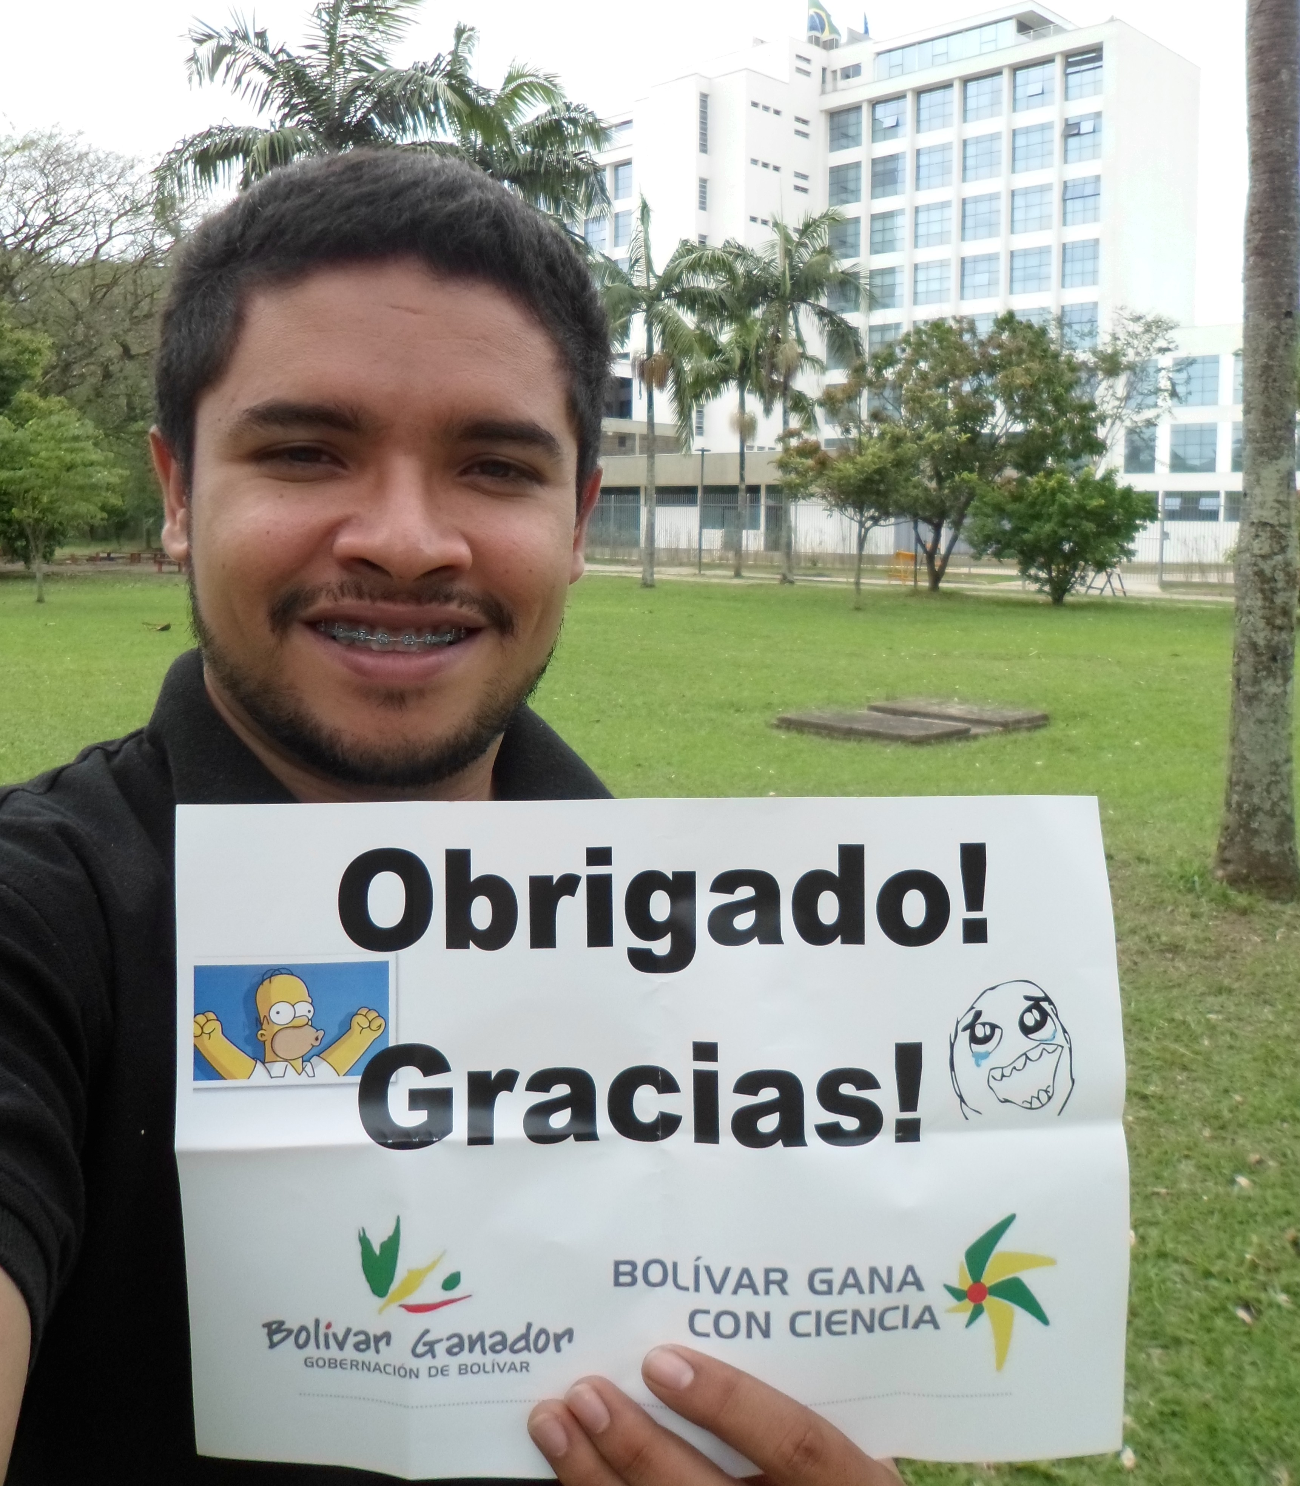
Maestría
Ingeniería Naval
Ecola politecnica Sao
Paulo
Brasil
Cesar nació en San Juan Nepomuceno, en el departamento de Bolívar. Estudió su bachillerato en la Institución Educativa Normal Superior "Montes de María". Es Ingeniero Mecánico de la Universidad Nacional, sede Medellín.
"Es de gran motivación que el gobierno departamental se interese por una formación de sus profesionales en el exterior, ya que es importante que la producción del conocimiento tecnológico tenga en cuenta los retos que impone la globalización en el mundo actual".
Este talentoso joven ha recibido reconocimientos por ser el mejor bachiller y obtener el mejor puntaje de las pruebas ICFES por parte de la Institución Educativa Normal Superior “Montes de María". También obtuvo medalla de bronce en las olimpiadas matemáticas del Departamento de Bolívar.
Cesar ha participado en diversos eventos científicos, así como cuenta con experiencia profesional en el sector privado. Su principal motivación para proseguir sus estudios es poder usar los conocimientos de la ingeniería y las nuevas tecnologías para el servicio de la sociedad.
Con su plan de investigación busca diseñar una herramienta computacional para la cuantificación de medidas de confiabilidad, mantenabilidad y disponibilidad utilizando redes bayesianas y modelos probabilísticos.

35
Grabiela Salas Berrrocal
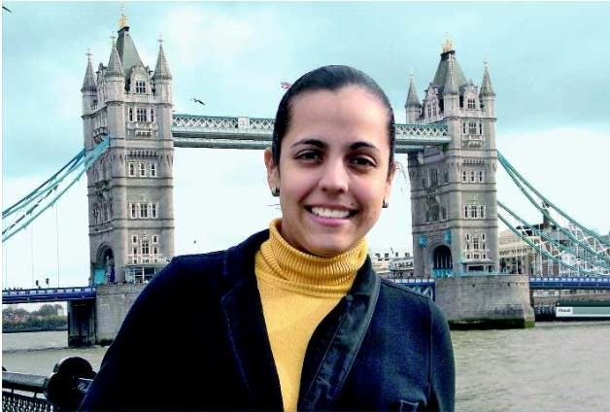
Maestría
Marine Engineering University College London Inglaterra
Gabriela realizó sus estudios de bachillerato en el colegio Nuestra Señora de la Candelaria. Es ingeniera eléctrica de la Universidad Tecnológica del Bolívar, donde fue una estudiante destacada, siendo reconocida como estudiante meritorio y sobresaliente.
Esta talentosa joven bolivariense ha participado en múltiples eventos científicos, así como posee experiencia laboral, en la Corporación de Ciencia y Tecnología Para el Desarrollo de la Industria Naval, Marítima y Fluvial.
Grabriela además de ser ganadora de una de las becas de Bolívar Gana con Ciencia, se encuentra estudiando en una de las mejores universidades del mundo, la Universidad de College London, donde han estudiado Gandhi, Chris Martin y Alexander Graham Bell, entre otros.
“El plan de investigación que llevaré a cabo está enfocado en la identificación y análisis de topologías de sistemas eléctricos de potencia aplicables a buques navales. Dado que en la industria astillera de Colombia no se ha tenido la experiencia de diseñar sistemas de tan alta complejidad, el proyecto permitirá contar con un insumo de información para el desarrollo e implementación de una configuración óptima del sistema eléctrico de futuras embarcaciones”.

36
José Marcelo Torres
Doctorado
Estudios Políticos Universidad Externado Colombia
José es bachiller del Colegio Militar Fernández Bustamante. Estudió economía, Finanzas y Negocios Internacionales de la Universidad Tecnológica de Bolívar, donde fue reconocido por la asistencia y participación en el Minor Marketing Estratégico. Posteriormente curso una Maestría en economía de la Universidad del Norte.
Este talentoso joven bolivariense se ha trabajado en el Centro de Pensamiento y Gobernanza de la Gobernación de Bolívar, en la Secretaria de educación de Cartagena, Fundación cívica pro Cartagena y en la Universidad del Norte.
"Me he preparado para estar a la altura de los retos que me pongo para la vida, la satisfacción más grande es saber que mis servicios contribuirán el desarrollo del departamento de bolívar y de los Montes de María, población que ha tenido que luchar con diferentes situaciones adversas que la han llevado a condiciones desfavorecidas".
José fue aceptado en el doctorado de Estudios Políticos de la Universidad Externado de Colombia, con el proyecto de investigación que se titula: Cultura política y participación ciudadana en los gobiernos locales: el caso de los Montes de María de departamento de Bolívar.

22
Rafael Yesid Perez
Maestría
MBA Full Time
University of Birmingham
Inglaterra

Rafael es cartagenero, terminó su bachillerato en la institución educativa Hermano Antonio Ramos de la Salle e hizo su pregrado en la Finanzas y Negocios Internacionales, en la Universidad Tecnológica de Bolívar.
Este Joven ha sido reconocido con el premio a la Excelencia y al Talento Caribe, por la Universidad Tecnológica del Bolívar y por el Banco Santander con la Beca Movilidad Santander. En el año 2011 fue reconocido por el Departamento Administrativo de Ciencia, Tecnología e Innovación, de Colciencias como Joven Investigador e Innovador.
Decidió aspirar al Master in Business Administration in Global Banking and Finance de la Universidad de Birmingham, en Inglaterra. Su excelencia profesional y académica le permitieron a este joven bolivarense lograr la admisión. Sumado a esto, Rafael de 25 años conoció sobre el Programa de Becas del Bolívar Ganador, y sin pensarlo dos veces se postuló. La celebración fue doble pues había sido admitido por la Universidad y becado por el Bolívar Ganador, su sueño de formarse como MBA al lado de eminencias, se hacía realidad.

Su plan de investigación está basado se titula: Innovación y Logística portuaria: Perspectivas de desarrollo económico en la costa y rivera bolivariense.

22
Jorge Alberto Castro
Doctorado
Economía
Universidad de los Andes
Colombia
Nacido en Cartagena, Jorge es bachiller del Instituto Piaget y economista de la Universidad Tecnológica del Bolívar, con un MBA de la misma universidad.
Este joven bolivarense ha recibido reconocimientos como el mejor ICFES de la promoción 2005 por parte del Instituto Piaget y mejor ECAES por parte de la Universidad Tecnológica de Bolívar en 2012.
Debido a su talento y dedicación, decidió aspirar al Doctorado en Economía de la Universidad de loa Andes, en Bogotá, Colombia. Sus capacidades y excelencia académica le permitieron a este joven lograr su objetivo y ser admitido.
Después de hacer parte del Centro de Pensamiento y Gobernanza del Departamento de Bolívar, Jorge decidió encaminar su proyecto de grado en ayudar al sector agropecuario de la región.
Su propuesta de investigación consiste en la creación de un Modelo de equilibrio general para la producción agrícola y pecuaria del Departamento de Bolívar.

23
María Patricia Franco Méndez
Maestría
Ingeniería Civil University of Illinois Estados Unidos
María realizó sus estudios de bachillerato en el Gimnasio Aspen de C artagena de Indias, Post er ior mente, realizó sus estud ios de p regrado en Ingeniería Civil en la Universidad del Norte.
Esta joven ha d esempeñado su p ro fesión en diversas empresas del s ector p rivado, así como también la coordinación del pregrado de Ingeniería Civil en la Universidad del Norte.
Su preparación y compromiso la l levó a g anarse una nueva beca en uno de lo s pro yectos más grandes de i nversión para la educación superior “Bolívar Gan a Con Ciencia”. María ini ciará su maestría en Ingeniería Civil en la Uni versidad de I l linois, en el campus de U rbana Champaign.
Con su plan de investigación esta joven de 27 años, busca contribuir, desde la administración de la construcción a la planeación y gestión urbana y regional de la ciudad y del departamento, tendiendo en cuenta el plan de crecimiento industrial, la expansión urbana, asociada a la necesidad de una movilidad ágil y servicios públicos confiables y accesibles para todos.

24
Argemiro Palencia Díaz
Doctorado
Ingeniería - Energía Universidad Nacional Autónoma de México (UNAM) México
Argemiro, es bachiller de el Liceo Joaquín F. Vélez de Magangué Bolívar. Estudio su Pregrado en Ingeniería Mecánica en la Universidad del Atlántico, donde obtuvo Mención de Honor por Excelencia académica Siempre sobresalió por su compromiso con el estudio y al finalizar su pregrado optó por cursar una maestría en Ingeniería Mecánica en la Universidad del Norte.
Este joven ha dirigido distintos trabajos de grado en la Universidad Autónoma del Caribe, así como también ha participado en diversos eventos científicos y ha sido autor de artículos académicos y un libro.
En los últimos años este bolivarience ha ejercido como coordinador de investigaciones del programa de Ingeniería Mecánica de la Universidad Autónoma del Caribe, así como en actividades de docencia.
Argemiro con 34 años y un excelente perfil y trayectoria académica, obtuvo una beca para cursar el Doctorado en Ingeniería, con énfasis en Energía , en la Universidad Nacional Autónoma de México. Para este joven las Becas de Bolívar Gana con Ciencia son una muy buena iniciativa, una oportunidad que no debe ser desaprovechada por los jóvenes talentos del departamento.

25
Jorge Darío Mendez
Maestría
Ingeniería Química
Universidad Autónoma de Madrid
España
Jorge es bachiller de la Institución Educativa COMFAMILIAR. Es ingeniero químico de la Universidad de Cartagena, donde se destaco por su excelencia académica.
Este joven Ingeniero de 26 años se postuló al programa de becas de la Gobernación de Bolívar y logró el beneficio de hacer su Maestría en Ingeniería Química en España, toco motivado por un Bolívar competitivo. Laboralmente, se ha desempeñado en la Universidad de Cartagena en el año 2013 y en el sector privado durante el año 2014.
El deseo de Jorge es poder contribuir con el progreso de la región y el país, con este fin, entre sus objetivos se encuentra ayudar a mejorar la situación actual del Departamento de Bolívar en materia de acceso a agua potable, con el fin de proteger la salud de los habitantes de municipios y zonas rurales aledañas a fuentes de agua.
Con su proyecto de investigación, espera desarrollar foto catalizadores altamente eficientes para la descomintación microbiológica y química de aguas de consumo humano.

26
Jorge Luis Barrios Barrios
Maestría
Ingeniería Quimica
Universidad Autónoma de Madrid
España
Nacido en San Juan Nepómuceno, Bolívar. Jorge, es bachiller de la Institución Educativa Normal Superior "Montes de María" e Ingeniero Químico de la Universidad de Cartagena., donde realizó un modelado CPC Solar aplicado a la descontaminación de pesticidas usados en el baño de ganado.
Luego de finalizar sus estudios, este joven bolivarience se desempeño en el sector privados en entidades como Cerro Matoso S.A y Mexichem Resinas de Colombia SAS. En el ultimo año, Jorge se desempeño como independiente.
Debido a sus capacidades y desempeño académico, Jorge logro la admisión al programa de maestría en Ingeniería Química en la Universidad Autonoma de Madrid, en España. A su vez, este Joven logro obtener la Beca del Bolívar ganador, bajo la cual espera estudiar y trabajar en pro del departamento.
Su principal motivación de estudiar en España, es la experiencia de los investigadores de dicho país en el estudio y pruebas de fotocatlisis en zonas urbanas, lo cual puede ayudarlo en su investigación para aplicar los mismos en Colombia.
Este joven de 27 años, con su plan de investigación en ingeniería de nanopartículas como recubrimiento de pavimentos en la ciudad de Cartagena para la degradación fotocatalíca de contaminantes presentes en el aire,. Jorge espera regresar a Bolívar y aplicar todo lo aprendido, para construir un mejor departamento con nuevas tecnologías.

27
Gina Caludette Romero
Doctorado
Comunicación Audiovisual
Universidad Complutense de
Madrid
España
Esta cartagenera, realizó su bachillerato en el Colegio Eucarístico de Santa Teresa, sus estudios de pregrado en Comunicación Social en la Universidad de Cartagena. Además esta destacada joven bolivarience cuenta con una especialización en televisión de la Universidad Javeriana y una maestría en Comunicación en las organizaciones de la Universidad Complutense de Madrid.
Gina ha sido galardonada por destacarse en el área de audiovisuales, dentro de los principales reconocimientos se encuentran el premio al mejor documental en vídeo digital del Instituto de Patrimonio y Cultura de Cartagena y el primer puesto en el concurso de trabajos audiovisuales.
Decidió dar continuidad a la evaluación y gestión de la reputación en las organizaciones, tema de estudio en su maestría, ya que esta estrechamente relacionado con la responsabilidad social.
Su tema de investigación se enfoca en el estudio de Responsabilidad Social como potenciadora del desarrollo sostenible en el Departamento de Bolívar.

30
Eneida Ramirez Centeno
Doctorado
Ciencias Sociales y
Humanas
Universidad Javeriana
Colombia
Eneida curso sus estudios de bachillerato en el Colegio de la Salle. Es Maestra en Música de la Institución Universitaria Bellas Artes y Ciencias Bolívar. Posteriormente curso una maestría en Ciencias Humanas, Sociales y económicas en la Corporación Universitaria Tecnológica de Bolívar.
Esta talentosa joven ha participado en distintos eventos científicos, así como ha desempeñado profesionalmente en la Institución Universitaria Bellas Artes y Ciencias de Bolívar.
A sus 32 años decidió proseguir sus estudios y obtener el titulo de Doctor. Gracias a su esfuerzo, logró obtener la beca de Bolívar Gana con Ciencia y actualmente esta cursando un Doctorado en Ciencias Sociales y Humanas en la Universidad Javeriana.
Su plan de investigación se enfoca en el análisis sobre la relación entre los imaginarios colectivos y los procesos de participación ciudadana en la zodes Montes de María Departamento de Bolívar.

31
Luis Alfredo Aznate
Maestría
Ingeniería Química Universidad de Barcelona España
Luis Alfredo Nació en Ovejas, en el Departamento de Sucre. Estudió su pregrado en ingeniería química en la Universidad de Cartagena.
A sus 26 años, resultó ganador de la beca Bolívar Gana con Ciencia e inicio en julio de 2015 sus estudios de maestría en ingeniería química en la Universidad de Barcelona. Luis se ha desempeñado en actividades de docencia y administración a lo largo de su recorrido profesional.
Para este joven, el desarrollo del conocimiento es la clave para el progreso, para lo cual la investigación juega un factor clave. El fin de sus estudios e investigación es poder proponer nuevas ideas para la mejora de nuestro estilo de vida, o solucionar los problemas que aquejan a la sociedad actual.
La expectativa de Luis es entregarles a los bolivarenses un sistema de aguas residuales a escala piloto, para la degradación de los desechos petroleoquímicos líquidos provenientes de la zona industrial de Cartagena.

33
Karen Cecilia Pajaro
Maestría
Ingeniería Química Universidad Áutonoma de Madrid
España
Karen es Bachiller del Colegio Latinoamericano de Cartagena de Indias, e ingeniera química de la Universidad de Cartagena. Esta joven recibió mención de honor por su excelente desempeño académico durante si pregrado y ha sido participe en varios eventos cientificos.
Además de sobresalir en el mundo académico, se ha desempeñado con éxito en empresas del sector privado. Sin embargo, Karen afirma que la investigación es el camino para el desarrollo del departamento de Bolívar. Por esta razon decidió postularse a una maestría en España.
A sus 24 años, esta talentosa joven bolivarience es beneficiaria de las becas de Bolívar ganador, con el fin de que logre sus estudios de maestría en España de manera exitosa.
Esta joven esta en España estudiando una maestría en Ingeniería Química en la Universidad
Autónoma de Madrid, y valora mucho la oportunidad que le brinda el Bolívar Ganador, dice que es un voto de confianza porque es una beca que tiene gran cobertura.
Su plan de Investigación es un reformado catalítico de etanol sobre compuestos bimetálicos para la producción de hidrogeno.

34
Monica Causil Acosta
Maestría
Tecnologías Urbanas Universidad de Buenos Aires Argentina
Esta cartagenera, es bachiller de la Ciudad Escolar Comfenalco e Ingeniera Industrial de la Fundación Universitaria Tecnológico COMFENALCO, donde fue reconocida por su buen desempeño académico.
Mónica ha sido participe en diversos eventos científicos, ademas de realizar un proyecto en el diseño de un Sistema de Seguridad. A sus 27 años es beneficiaria de Bolívar Gana con Ciencia y estudiante de Maestría de la reconocida Universidad de Buenos Aires.
Además de su intachable historial academico, Monica ha ocupado distintos cargos en el sector Privado, en empresas como SERIDME & CIA S EN C, CONSTRUCCIONES y DISEÑOS E INTERVENTORIAS S.A.
Monica decidió comenzar sus estudios de postgrado con el fin de contribuir a la sociedad Bolivariense con un Sistema de Alerta Temprana frente a fenómenos extremos, donde personas en condición de vulnerabilidad resultan afectadas.
Su plan de investigación se enfoca en el diseño de un sistema de monitoreo y alerta temprana para zonas aledañas a la ciénaga de la virgen expuestos a desbordamientos ante precipitaciones extremas.

37
Dayan Surig Lozano
Doctorado
Ciencias Biomédicas Universidad del Valle Colombia
Esta Cartagenera estudió en la Ciudad Escolar COMFENALCO. Es bacteriologa de la Universidad de Córdoba y máster en Microbiología Tropical de la misma universidad.

Gracias a espiritu investigativo, Dayan ha participado en multiples eventos científicos,ha producido artículos científicos y trabajado en proyectos. Esta joven se ha desempaño como profesional en el LABORATORIO BIOCLINICO ESPECIALIZADO, en la Universidad Simón Bolívar y en el Instituto de Investigaciones Biológicas. del Trópico.

A sus 34 años, esta bolivariense es una de las ganadoras de las becas de Bolívar Ganador y además de ser admitida a el Doctorado en Ciencias Biomédicas en la Universidad del Valle.
"Veo con beneplácito que el país le está apostando al cambio con este tipo de programas, que brinda apoyo a ñas personas para lograr estudiar y hacer de sus sueños una realidad para poder aportar a la sociedad un granito de arena y hacer parte del cambio"

Su plan de investigación se basa en la obtención de péptidos, enzimas y proteínas antimicrobianos purificados de bacteriógrafos con actividad bactericida.

38
Diego Felipe Tirado
Doctorado
Ingeniería Química Universidad Complutense de Madrid
España
Nacido en Galeras Sucre, estudio su pregrado en Ingenieria de Alimentos en la Universidad de Cartagena y una maestría en Ingeniería Ambiental de la misma universidad.
Diego se ha caracterizado por su capacidad investigativa y sus altas cualidades académicas, razon por la cual hoy en día es uno de los beneficiarios de Bolívar Gana con Ciencia. Este talentoso joven ha participado en múltiples eventos científicos y ha publicado varios artículos fruto de su trabajo de investigación.
Uno de las razones por las cuales decidió proseguir en sus estudios es el compromiso social, promover acciones que conduzcan a la investigación y proyección de programas de ciencia, tecnología e ingeniería de Alimentos en Bolívar, Colombia y el mundo.
Su trabajo de investigación se centra en la preparación de nanocontenedores a partir de lactosuero para encapsulación y liberación controlada del bio- farmaco capsaicina mediante extracción por fluidos supercríticos.

39
Gustavo Adolfo Gonzales
Doctorado
Ciudadania y Derechos
Humanos
Universidad de Barcelona
España
Gustavo nació en El Carmen de Bolívar, donde estudio su bachillerato en el colegio departamental Manuel Edmundo Mendoza. Estudió su pregrado en la Universidad de Sucre en Biología con énfasis en biotecnología. Posteriormente se traslado a España donde obtuvo su grado de Máster en Derechos Humanos, Interculturalidad y Desarrollo.
Este joven fue galardonado con una beca de estudio por parte del Programa de las Naciones Unidas para el Desarrollo de América Latina y el Caribe y de la Unión Europea. Cuenta con amplia experiencia en investigación y participación en eventos científicos.
Su preparación y compromiso la llevó ganarse una nueva beca en uno de los proyectos más grandes de inversión para la educación superior “Bolívar Gana Con Ciencia”. Gonzales iniciará su doctorado en Ciudadanía y Derechos Humanos en España.
Su plan de Investigación se titula: Género, sexualidad, conflicto armado y proceso de paz: una apuesta al desarrollo científico de Bolívar.

40
Mary Cruz Ortega
Doctorado
Ciudadanía y Derechos
Humanos
Universidad de Barcelona
España
Mary, es bachiller del colegio Nuestra Señora del Carmen y abogada de la Universidad de Cartagena. Posteriormente se dirigió a España a realizar un Máster en Derechos Humanos, Interculturalidad y Desarrollo en la Universidad de Andalucía.
Esta joven cartagenera cuenta con amplia experiencia profesional y participación en múltiples eventos científicos. Tambíen ha participado en un libro con su investigación acerca de la reparación colectiva.
A sus 30 años, Mary es miembro del proyecto educativo de Bolívar ganador y cursa sus estudios de Doctorado en España. Su enfoque ha estado vinculado con la defensa de los Derechos Humanos, en un estado que ha atravesado por estructuras de violencia sisteática y generalizada.
Con su proyecto de investigación pretende aportar a la redefinición del concepto de reparación colectiva e el maro del proceso de justicia social colombiano, convirtiendo el mismo en una herramienta para realizar transformaciones profundas en el seno de la sociedad colombiana en su proceso de construcción de paz duradera y estable.

41
Meisser Vidal Madera
Doctorado
Metodología Inv. Biomedica Universidad Autónoma de Barcelona
España
Estudió su bachillerato en la institución educativa Soledad Román de Núñez. Es odontología de la Universidad de Cartagena, donde obtuvo méritos por excelencia académica y por ser el mejor promedio académico de su carrera.
Este talentoso joven bolivarense ha mostrado grandes aptitudes investigativas, ya que fue reconocido como el mejor proyecto de investigación de pregrado en medicina oral, así como ha tenido importante participación ene eventos científicos y como jurado de evaluación.
Meisser posee dos maestrías, una en Bioquímica de la Universidad de Cartagena y otra en Epidemiología cliníca de la Universidad de la Frontera. Realizó una pasantía internacional en la facultad de odontología de la Universidad de Sao Pablo.
El desarrollo de su tesis doctoral va encaminado a la evaluación de biomarcadores salivales para el diagnóstico precoz de cáncer bucal y factores asociados en poblaciones del departamento de bolívar.

42
Juan Camilo Herrera
Maestría
Ciencias de la Tierra Universidad Autónoma de México
México
Juan es bachiller del Colegio la Salle. Posteriormente se dirigió a Bogotá realizar sus estudios de Ingeniería de Petróleos en la Universidad de América.
Se ha desempeñado en el área laboral en la empresa HC Construcciones por dos años. Actualmente es beneficiario de las becas Bolívar Gana con Ciencia y se encuentra en México realizando una maestría en ciencias de la tierra.
"Ser beneficiario de las Becas me va a permitir conocer un nuevo país, una nueva cultura, fortalecer mi perfil como profesional y poder traer al país y al Departamento de Bolívar los conocimientos adquiridos durante mis estudios.
Su proyecto de grado consiste en una evaluación tecnica de los procesos de recobro mejorado para el campo Yarigui Cantagallo.

43
Ledy Paola Armirola
Doctorado
Comunicación Audiovisual Universidad Complutense de Madrid
España
Esta cartagenera de 30 años estudio su pregrado en Comunicación Social en la Universidad de Cartagena. También curso una maestría en Desarrollo Social en la Universidad del Norte, donde recibió distinción por su buen rendimiento como estudiante.
Ledy cuenta con amplia experiencia como profesional, trabajando con instituciones educativas, como con fundaciones y festivales. También es autora de un libro sobre el desarrollo infantil. Esta joven actualmente es beneficiaria del programa de Becas de Educación Superior del Bolívar Ganador.
"Las becas de Bolívar Gana con Ciencia es una importante oportunidad para continuar con mi ciclo académico, establecer contactos y redes internacionales de investigación que fortalezcan al departamento, así como realizar un intercambio cultural que me permita aprender y conocer nuevas costumbres, que contribuyan a mi crecimiento personal
Su proyecto de grado se titula: Tecnologías de la Información y la Comunicación (TIC): Acceso, Uso y Apropiación por parte del Sector Cultural de Bolívar, Colombia.

44
Emmanuel Upegui Castro
Maestría
Periodismo
Universidad de los Andes
Colombia

Bachiller de las Escuelas Profesionales Salesianas de Cartagena de Indias. Estudió su pregrado en Comunicación Social de la Universidad de Cartagena.
Este destacado joven bolivariense ha recibido reconocimiento a la excelencia y talento caribe de la Universidad Tecnológica de Bolívar y el concurso de narrativa periodística de la Universidad de Cartagena.
Además de su destacada experiencia académica, Emmanuel se ha desempeñado en cargos en el Instituto de Cultura y Turismo de Bolívar y en la Casa Editorial el Tiempo.
A sus 26 años, este talentoso cartagenero se ganó una beca de Bolívar Gana con Ciencia, y a su vez fue admitido en el programa de maestría en periodismo de la Universidad de los Andes.
Su proyecto de grado se enfoca en la apropiación social del patrimonio inmaterial bolivariense en las nuevas generaciones.

45
Elsa Lucía Garzón
Maestría
Visual Cultura MA
The University of Nottingham
Inglaterra
Elsa es bachiller del Colegio Eucarístico de Santa Teresa, donde se graduó como mejor bachiller de su promoción. Es historiadora de la Pontificia Universidad Javeriana.
Esta cartagenera se ha desempeñado en la Fundación Mujeres de Éxito, Fundación CINEX, Casa Museo de Bolívar, Universidad Javeriana, entre otros. Gracias a su buen desempeño académico y su buen desempeño como profesional, Elsa fue ganadora de una Beca de Bolívar Gana con Ciencia, así como recibio una admisión a la Universidad de Nottingham en Inglaterra.
"Lo que más me motiva a seguir mis metas es el deseo de involucrar más a la historia en la vida cotidiana de las personas. Al usar medios llamativos como los recursos visuales y las TIC, así como una narrativa textual que permita enganachar al publico con el conocimiento que se esta transmitiendo; es posible despertar en las personas un interés por el pasado.
El plan de investigación de esta joven se titula: El rostro de la violencia, memoria y visualidad en los montes de maría.

46
Katerine Zamora Caro
Doctorado
Musicología
Universidad Complutense de
Madrid
España
Katerine estudió en el Instituto Nacional de Educación Media Diversificada (INEM). Es música de la Institución Universitaria Bellas Artes y Ciencias de Bolívar.
Esta talentosa joven cuenta con experiencia en eventos científicos, autoría de libros y producción técnica. A sus 29 años, Katerine fue aceptada para cursar el programa de Doctorado en Musicología en la Universidad Complutense de Madrid.
"Considero que puedo aportar a la región estudios que den cuenta de la música, que es su gran capital cultural, una línea en la que el departamento se ha comprometido y que a través de este programa puedo sumar al capital humano del departamento como profesional".
Su proyecto de investigación se titula: La música de gaita colombiana en la interpretación de Los Gaiteros de San Jacinto (Colombia): Características del estilo de gaitas de San Jacinto en las grabaciones de Los Gaiteros de San Jacinto entre 1969 y 1980.

47
Carlos Andrés Castro
Maestría
Cine Documental Universidad de Chile Chile
Carlos es un cartagenero de 29 años, estudió en la Institución Educativa José Manuel Rodríguez Torices. Cursó sus estudios de pregrado en Lingüística y Literatura en la Universidad de Cartagena.
Este joven bolivariense fuer reconocido por el Ministerio de Cultura de Colombia por creación de contenidos digitales. también cuenta con participación en múltiples eventos científicos y proyectos.
Carlos va a cursar una maestría en Cine Documental en la Universidad de Chile. "Mis expectativas con el postgrado están encaminadas a conectar la cultura, la innovación tecnológica y un cine que cuente nuestra tradición".
El proyecto de investigación de Carlos consiste en un documental titulado: Enfermedades misteriosas: las niñas del Carmen de Bolívar.

48
Dayro Antonio Carrasquilla
Maestría
Artes plásticas y visuales Universidad Nacional de Colombia Colombia
Dayro es obtuvo su titulo de bachiller del Instituto Nacional de Educación Media Diversificada (INEM). Este talentoso joven posee dos títulos de pregrado, el primero en Administración de los Servicios de la Salud de la Universidad de Cartagena y el segundo en Artes Plásticas de la Institución Universitaria Bellas Artes y Ciencias de Bolívar.
Gracias a sus aptitudes, ha sido galardonado con el primer puesto del premio y beca a la creación artística y cultural, artes plásticas IPCC del instituto de patrimonio y cultura de Cartagena. Dayro fue invitado a realizar una obra procesal en el 42
Salón Nacional de Artistas Ministerio de Cultura de Colombia.
"Estoy seguro que puedo aportar al desarrollo intelectual y cultural del departamento de Bolívar, en temas concernientes al arte y su impacto en la transformación de sociedades a través de procesos de investigación".
Su proyecto de investigación consiste en identificar estrados de resistencia en la periferia de Cartagena con el fin de crear espacios de reflexión hacia dichas problemáticas.

